INDICAÇÃO Nº 1895/2020

Sugere ao Poder Executivo Municipal que proceda a roçagem, limpeza e revitalização da Praça Antônio Barroso, localizada entre as Ruas Cristóvão Colombo, Armando Rechia e Jose Martins no Jd. Paulista. (Foto anexa).

Excelentíssimo Senhor Prefeito Municipal,

Nos termos do Art. 108 do Regimento Interno desta Casa de Leis, dirijo-me a Vossa Excelência para sugerir ao setor competente que proceda a roçagem, limpeza e revitalização da Praça Antônio Barroso localizada entre as Ruas Cristóvão Colombo, Armando Rechia e Jose Martins no Jd. Paulista

**Justificativa**

Fomos procurados por munícipes, solicitando essa providencia, pois, segundo eles a referida Praça está suja e com aspecto de abandono, causando transtornos e insegurança.

OBS: Próximo a esse local a linha férrea esta sendo revitalizada deixando a Praça em discrepância, não combinando com as melhorias das proximidades .

Plenário “Dr. Tancredo Neves”, em 03 de Setembro de 2020.

**José Luís Fornasari**

**“Joi Fornasari”**

- Vereador -

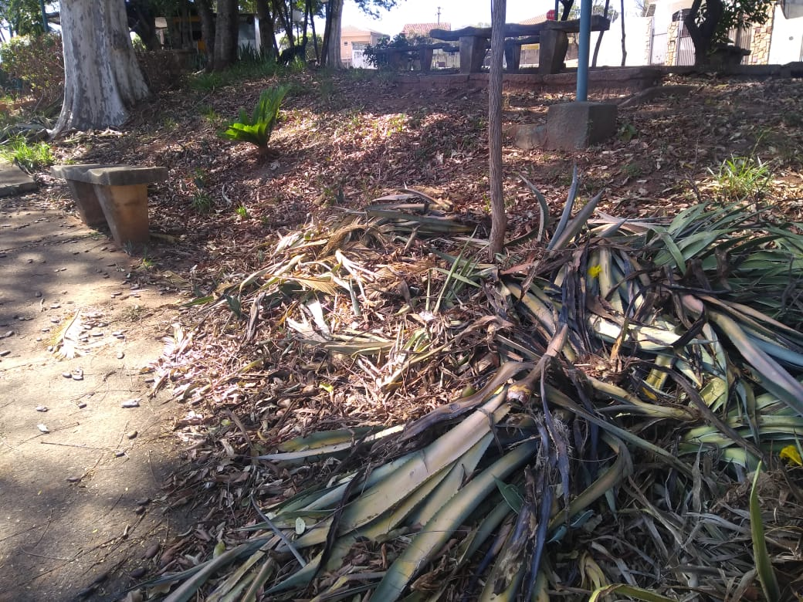

Sugere ao Poder Executivo Municipal que proceda a roçagem, limpeza e revitalização da Praça Antônio Barroso, localizada entre as Ruas Cristóvão Colombo, Armando Rechia e Jose Martins no Jd. Paulista.